配置指南

For onlineDebug

2010.10

丁一

1. 准备工作

//SVN http://code.google.com/p/online-bug-detection-engine-for-java-programs/

PMD bin //PMD分析工具

Findbugs Bin //FindBugs分析工具

Apache Maven2 //项目管理工具

JDK

onlineDebug.SQL //数据库表结构

WinRAR

1. 硬编码部分配置

Utils.config.java //设置项目使用到的外部工具

// M2OPTS及其之后设置可使用默认

Utils.SQLUtil.java //设置数据库权限

1. Apache Maven2初次使用配置

在系统->环境变量中配置JAVA_HOME与M2_HOME



在cmd下运行 MVN –version

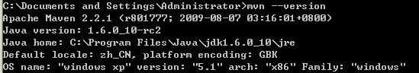确认MAVEN已经正确配置

在CMD下，执行



此命令是创建一个项目，作用是让MVN更新到最新版本，若不更新，可能导致在IDE中MAVEN因无法更新而报错

1. 放置FindBugs,PMD tool

将 findbugsBin ， pmdBin复制至在你所使用的tomcat\bin目录下

Ps：如若使用MyEclipse自带的Tomcat，其位置在MyEclipse\plugins下